出國報告(出國類別：其他)

參加2008年第九屆鋁合金擠型技術
國際會議心得報告書

服務機關：中山科學研究院
姓名職稱： 聘用技正 童山
派赴國家： 美 國
報告日期：97年6月19日
出國時間：97.5.11-.5.18
國防部軍備局中山科學研究院出國報告建議事項
報告名稱 | 參加2008年第九屆鋁合金擠型技術國際會議心得報告書
出國單位 | 中山科學研究院 | 出國人員級職/姓名 | 聘用技正 / 童 山
公差地點 | 美國 | 出/返國日期 | 97. 5. 11 / 97. 5. 18
建議事項 | 一、參加國際性技術研討會目的之一在於獲取相關領域技術發展現況及強化專業素養，以本院研發性質單位而言，鼓勵同仁參與對研發成效是相當有助益的情事。以本次會議而言，了解6xxx系鋁合金之合金設計之新趨勢、攪拌熔爐系統效益、超導感應加熱系統發展現況、模具設計與加工技術、攪拌摩擦焊接應用於海岸巡邏艇之應用實例、擠製件表面缺陷與預防方案等，對後續本院相關計畫之拓展均有實質幫助。其中合金設計部份，將引進此新發展趨勢，運用於院內國防系統結構組件及推廣於國內業界。此外，亦將針對攪拌熔爐之功能，擴展運用於金屬基複合材料之開發。  二、目前國際性技術研討會，常常是多個會場同步舉行不同分項議題之現象。以本次會議而言，六個會場同步進行講演，一人與會實在是分身乏術，無法同時掌握各項有意義之議題。有鑑於此，此次會議國內某知名業基於其重要性，共派出4位具碩博士學位之優秀同仁，分頭參與各項議題，以求取最大研發效益。因此，建議相關國際會議可視實際情況需要，鼓勵多派遣同仁參加共同與會。  三、ET2008鋁合金擠型技術國際會議內容豐富，且其展示會舉辦亦相當熱烈。本次得幸參與2008年第九屆國際會議研討會，建議接下來每四年舉辦乙次之會議，均可鼓勵院內有興趣同仁依任務需要前往與會。  （格式範圍，請自行延伸）

國防部軍備局中山科學研究院
九十七年 度 出 國 報 告 審 查 表
出國單位 | 中山科學研究院 | 出國人員  級職姓名 | 聘用技正 / 童 山
單 位 | 審 查 意 見 |  |  | 簽 章
一級單位
計 品 會
保 防
安 全 處
企 劃 處
批 示
國外公差人員出國報告主官（管）審查意見表

童山先生此次派赴美國參加2008年第九屆鋁合金擠型技術國際會議，除會中積極與國外業者與專家交流討論外，並有系統地整理了目前各先進國家在鋁合金研究領域中，與本院相關之重要課題介紹與研討會的最新研究發展方向探討，使本組可瞭解各項技術的最新發展趨勢，對本組未來在輕合金材料製程技術研究與其特性分析等課題有相當之助益。配合本組過去蓄積的輕合金製程技術、材料檢測分析能量與材料測試委託制度，相信未來對國內產業界與本院相關研發工作之推展將可做出具體貢獻。

出國報告審核表

出國報告名稱：參加2008年第九屆鋁合金擠型技術國際會議心得報告書
出國人姓名（2人以上，以1人為代表） |  | 職稱 | 服務單位
童山 |  | 聘用技正 | 中山科學研究院
出國期間：97 年5 月 11 日至 97年 5月 18日 |  |  | 報告繳交日期： 97年 6月 19 日
計  畫  主  辦  機  關  審  核  意  見 | □1.依限繳交出國報告  □2.格式完整（本文必須具備「目的」、「過程」、「心得及建議事項」）  □3.內容充實完備  □4.建議具參考價值  □5.送本機關參考或研辦  □6.送上級機關參考  □7.退回補正，原因：□不符原核定出國計畫 □以外文撰寫或僅以所蒐集外文資料為內容 □內容空洞簡略或未涵蓋規定要項 □電子檔案未依格式辦理 □未於資訊網登錄提要資料及傳送出國報告電子檔  □8.本報告除上傳至出國報告資訊網外，將採行之公開發表：  □辦理本機關出國報告座談會（說明會），與同仁進行知識分享。  □於本機關業務會報提出報告  □其他  □9.其他處理意見及方式：

說明：
- 各機關可依需要自行增列審核項目內容，出國報告審核完畢本表請自行保存。
- 審核作業應儘速完成，以不影響出國人員上傳出國報告至「政府出版資料回應網公務出國報告專區」為原則。

報 告 資 料 頁
1.報告編號： |  | 2.出國類別：  其他 |  | 3.完成日期：  97.6.19 | 4.總頁數：  33
5.報告名稱：參加2008年第九屆鋁合金擠型技術國際會議心得報告書
6.核准  文號 | 人令文號 |  | 97.5.01國人管理字第0970005173號  97.4.29國備科產字第0970004882號
6.核准  文號 | 部令文號
7.經 費 |  |  | 新台幣： 134,549 元
8.出(返)國日期 |  |  | 97.5.11至 97.5.18
9.公 差 地 點 |  |  | 美 國
10.公 差 機 構 |  |  | AEC (Aluminium Extruders Council)
11.附 記

行政院及所屬各機關出國報告提要
出國報告名稱：參加2008年第九屆鋁合金擠型國際會議心得報告書
系統識別號
頁數 33 含附件：是否
出國計畫主辦機關/聯絡人/電話
中山科學研究院/
出國人員姓名/服務機關/單位/職稱/電話
童山/中山科學研究院/第五研究所/聘用技正/357145
出國類別：□1考察□2進修□3研究□4實習□5其他
出國期間：97.5.11-97.5.18  報告日期：97.6.19 | 出國地區：  美國
分類號/目

關鍵詞：鋁合金，擠型技術，擠型模具

內容摘要：（二百至三百字）
配合經濟部科技專案『特用金屬材料應用研究發展計畫』之需求，前往美國參加2008年第九屆鋁合金擠型技術國際會議，研討鋁合金產業在材料應用、鑄造技術、擠型技術、合金開發、模具設計、熱處理技術、製程設備技術及最新研發發展趨勢，以提升國內輕合金產業設計及製造競爭力，建立關鍵技術能力，並用以扶植我國自主性之鋁合金產業。藉由此次會議瞭解世界最新的鋁合金材料在材料應用、製程處理技術、品質檢測及表面處理技術等最新發展趨勢，結合本院既有之技術及設備能量，將可做為本院及業界在材料研發的堅實後盾。

目 次
- 目的…………………………………………………（10）
- 過程…………………………………………………（10）
- 心得…………………………………………………（11）
- 建議事項……………………………………………（33）

參加2008年第九屆鋁合金擠型技術國際會議心得報告
- 目的
為配合經濟部科技專案『特用金屬材料應用研究發展計畫』之需求，前往美國參加2008年第九屆鋁合金擠型技術國際會議，研討鋁合金產業在材料應用、鑄造技術、擠型技術、合金開發、模具設計、熱處理技術、製程設備技術及最新研發發展趨勢，以提升國內輕合金產業設計及製造競爭力，建立關鍵技術能力，並用以建立扶植我國自主性之鋁合金產業。
參加本次研討會預期獲得與實際達成之效益，包括（1）瞭解世界最新的鋁合金材料在材料應用、製程處理技術、品質檢測及表面處理技術最新發展趨勢與成果數據，並與世界各國專家學者交流，交換工作心得，對未來計畫推展高品質輕合金材料製程技術及新產品開發有相當的助益；（2）實地瞭解國際上鋁合金材料產業最新發展趨勢及研究成果，並透過研討會之舉行與集結各系統供應(製造)商，獲得相關機具發展現況、性能特性、效能等，將可做為本院及業界未來需特殊性能品項時規劃建案與執行之參考依據；（3）獲取鋁合金材料在各領域之發展現況及最新趨勢，可對本院及業界在高品質航太級材料之獲得及輕量化研究(評估)提供更有效協助，配合本院既有之設備及檢測能量，建立先進製程及檢測技術，可做為本院及業界在材料研發的堅實後盾。
- 過程
本次公差主要是參加於美國佛羅里達州奧蘭多市舉行之2008年第九屆鋁合金擠型技術國際會議，此研討會係全球鋁合金界最具規模的國際研討會議，每四年舉辦一次，包含研討會與展覽會。每次均有相當多來自全球各地的鋁合金界頂尖學者與業者專家，共同來參與此盛會，分享其在此材料科學領域之研發成果與經驗。歷次鋁合金擠型技術國際會議除涵蓋擠型技術外，亦包含上游之擠棒鑄造與製程技術及下游之抽製、表面處理及焊接等加工技術等。本次研討會亦不例外，主題非常廣泛，涵蓋7大領域。包含鋁合金擠棒鑄造與製程技術、擠型技術與實務、模具設計與實務、擠製設備與技術、製程管理方案及加值製程技術等，現簡述如后。
主題1：擠棒製程技術與儀具設備
研討擠棒澆鑄技術、除氣及精煉技術、均質化熱處理技術、合金設計與微觀組織分析評估技術等，並探討製程所需之相關儀具設備技術等。
主題2：擠型技術與實務
研討擠製技術與擠製實務技巧，包含擠製速度、擠製壓力、模具溫度、擠棒溫度、合金選用、熱處理技術等。
主題3：模具設計與實務
研討模具設計、模具表面處理與熱處理技術、電腦模擬實務技術，模具潤滑技術、模具材料選用等議題。
主題4：擠型與模具設計理論
研討鋁合金之擠型製程與模具設計之理論與評估技術，包含正向、逆向與複合擠製技術與理論探討，模具設計理論與型材精度控制技術等等議題。
主題5：擠製設備與技術
研討擠製設備與技術，包含測試校正技術、結構設計技術、擠形機承座加熱保溫技術、擠錠階梯加熱控制技術、溫度感測與監控回饋技術、擠型機具、擠棒高速預熱設備、擠棒線上鋸床設備等議題。
主題6：管理方案研討
研討包含工廠管理、資源與能源回收再運用管理、環保及低污染管理、產能與效率提升方案、全面自動化管理技術等議題。
主題7：加值製程技術
研討鋁合金擠型材加值製程與應用技術，包含表處加值技術、市場導向加值生產技術、結構外觀設計加值與評估技術、攪拌焊接技術等議題。
會議講演活動是在6個演講廳同步舉行，與會者皆是忙碌著找尋最有興趣之議題，不斷更換場所，雖疲於奔命，惟仍盡可能避免遺漏任何一場與自身研究相關之演講。
- 心得
本次研討會研討主題非常廣泛，涵蓋鋁合金擠棒鑄造與製程技術、擠型技術與實務、模具設計與實務、擠製設備與技術、製程管理方案及加值製程技術等，均與本單位執行計畫密切相關。受限於講演活動6個會場同步舉行，因此均預先研讀各報告之摘要，以選定對自身研究最有效益者與會。整體而言，配合目前執行計畫之需求，優先專注於合金設計、擠棒鑄造技術實務、擠製性能評估、微觀組織、新製程設備、產業應用技術等主題上。雖疲於奔命，但也獲益良多。茲將參加本研討會所獲取之資訊與計畫執行相關議題概述如下:

- 6xxx系中強度鋁合金之結構應用展望（The Future of 6xxx Medium Strength Structural Application；Hydro Aluminum Technology Center Holland ,MI,USA）
本文作者基於鋁擠型件之形狀日趨複雜且精度要求愈高之全球趨勢下，針對結構組件用量最大之6xxx系中強度鋁合金，由合金組成與冶金組織最佳化觀點，來探討6005A鋁合金與現行慣用之6061鋁合金之各項性能比較。本報告中提出各項實驗數據，驗證6005A具備全面優於6061之特性，值得未來在各領域廣泛應用。
文中第一個概念是6xxx系Al-Mg-Si合金之Mg/Si含量比由接近Mg₂Si的1.73轉變為接近Mg₅Si₆的1，這在合金設計上是很重要的新基礎規範。在實務上近十年來歐洲日益盛行之6082、6060、6005就是朝著這個比例接近，學理上近來也由相關學者研究確認對於6xxx鋁合金之強化效果主要是來自「非整合型」析出物的Mg₅Si₆，而非以往認定的Mg₂Si析出物。圖1-1即為依據Mg₅Si₆及Mg₂Si比例衍生出來之Mg及Si成分分布圖。
文中第二個概念是藉由前述Mg與Si含量配比，可更有效率的達到強化效果。因此以6005A相對於6061而言，在較低的Mg+Si合金含量下，即可達到同等級之強度。而由於較低之合金總含量，因此相對而言其淬火敏感性問題即得到紓解（合金量低導致析出速率相對較緩慢）。因此，相對於形狀複雜及壁厚不均勻之擠型件，而有淬火變形或冷速不均導致性能不一問題之組件，即可選用6005A固溶處理後空冷方式來克服困擾。
文中第三個概念是藉由微量控制Mn、Cr、Cu等之含量，精確控制材料後續各項性能，包含擠製性、強度、韌性、及疲勞性等。以6005A相對於6005及6105而言，些許提高Mn+Cr含量高於0.12％（0.12％-0.5％），以避免擠製再結晶及表面粗晶問題。依據本文實驗結果，材料選用即可依照圖1-2之選材流程圖進行初步篩選。
綜合本文之研究報導，對目前本計畫執行6xxx鋁合金之合金設計將有相當之助益。除將依據本文實驗數據顯示結果，在本院與國內業界之中強度鋁合金應用面逐步導入6005A來取代6061外，亦將考量運用上述各項概念，開發強度高於450MPa且兼具成形性、耐蝕性與焊接性之6xxx系鋁合金。
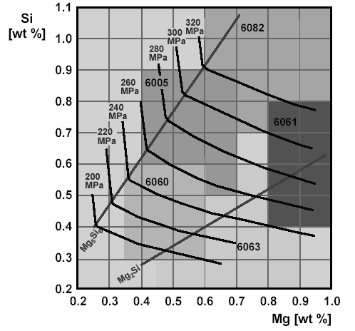
圖1-1依據Mg₅Si₆及Mg₂Si比例衍生出來之Mg及Si成分及強度分布圖
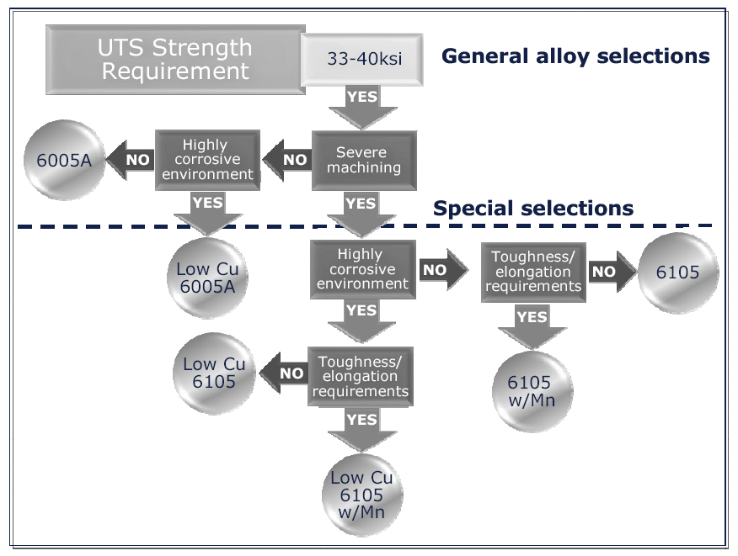
圖1-2 中強度鋁合金材料選用流程圖

二、6082鋁合金化學成分與製程參數對擠製性及阻礙再結晶之效益（Effect of Alloy Chemistry and Process Parameters on the Extrudability and Recrystallization Resistance of 6082 Aluminium Alloys；Hydro Aluminium R&D and Technology，Norway）
本文針對6082鋁合金，有系統的探討合金元素及均質化處理溫度對擠製性能與擠製過程抵抗再結晶能力的影響。整個思维聚焦於分散顆粒（dispersoids）密度與大小導致對擠製性與再結晶的關聯性探討，因此本文內刻意熔配8種以6082為基準之合金，再以穿透式電子顯微鏡技術（TEM）分析分散顆粒密度與大小，同時也以金相分析技術觀察擠製型材表面再結晶現象。綜合整理實驗結果，得出具體各合金元素及均質化處理溫度之效益。
八種合金包含作為比較基準的6082（文內編號合金E）、6082去掉Mn（合金D）、6082去掉Cr（合金C）、6082去掉Mn+Cr（合金A）、6082添加Cu（合金F）、提高6082之Si含量（合金G）、提高6082之Mg含量（合金H）、提高6082之Si+Mg含量（合金I），各合金成分如表2-1所示。
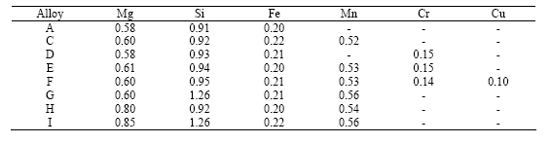
表2-1 本文內各合金成份表

各合金分散顆粒密度與大小之分析結果如圖2-1所示，由此圖可知Mn、Cr對分散顆粒之存在有顯著之促進效果。Mn+Cr則分散顆粒密度亦可獲得線性相加之效益。此外，575℃及530℃均質化處理溫度對分散顆粒密度亦有顯著之影響。較高之575℃處理後，分散顆粒密度明顯小於530℃處理後的分散顆粒密度。因此基於需要較多的分散粒子來延緩再結晶的發生，均質化溫度仍不宜過高。
型材表面再結晶現象與擠製速度、擠錠預熱溫度關係之觀察範例如圖2-2所示，隨著擠製速度愈快及擠錠預熱溫度愈高，表面再結晶層厚度亦隨之增加。至於合金元素對再結晶現象的影響則如圖2-3所示，在合金E及合金F呈現再結晶層厚度最少的結果，即驗證有最多的分散顆粒密度能有效減緩最結晶現象的發生。
綜合以上的分析結果，本研究有系統的驗證出各微量合金元素對延緩最結晶現象之關聯性。即少量的添加Mn及Cr元素，可有效延緩再結晶現象的形成。此外，亦經由分散顆粒之密度分析，驗證分散顆粒越多，愈能有效延遲再結晶現象的發生。基於此關聯性，亦明顯驗證較高的均質化處理溫度因有較高之原子擴散速率，將導致分散顆粒密度減少，從而減少了延緩再結晶現象之效應。
本文嚴謹的實驗規劃，大量之實驗分析工作，獲得了具體有效之成果，是一篇相當精采之研究發表。運用本文實驗結果，對本計畫後續合金設計工作，有相當大的啟發作用。

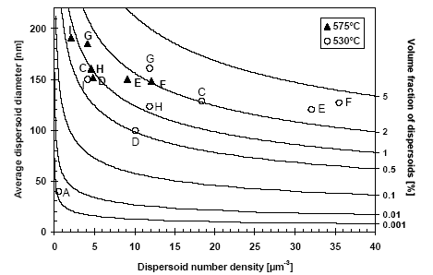
圖2-1 各合金分散顆粒密度與大小之分析結果

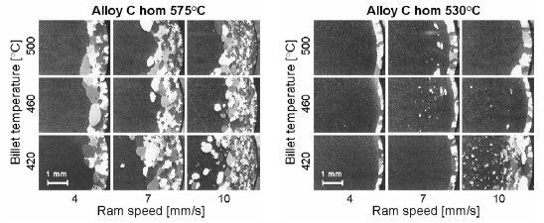
圖2-2 合金C表面再結晶現象與擠製速度、擠錠預熱溫度之關係圖

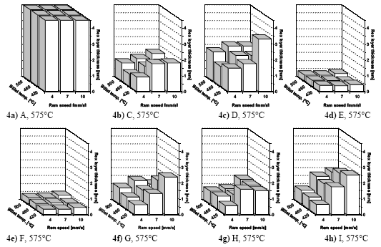
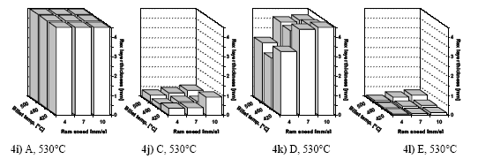
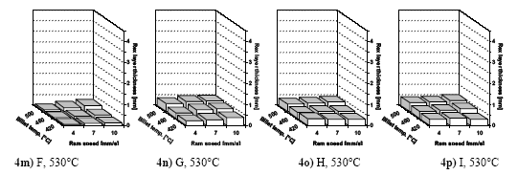
圖2-3 各合金在不同條件下之表面再結晶層厚度分析圖

三、新世代鈍面鋁合金（New Generation of Matte Alloys from Alcan；Alcan International Limited, Kingston.Canada）
加國鋁業公司針對佔擠型市場70％以上的6xxx系鋁合金開發了一系列性能提升之改良型新合金，如AA6060、AA6005A、AA6463、AA6360、AA3130、AA3012等，可運用於不同之需求領域。本文則針對改善鋁合金陽極處理後，表面色澤之均一性與匹配性要求，開發所謂之鈍面鋁合金（低金屬光澤）。依據此項需求，本文由探討雜質含量對表面光澤度之影響著手，進而控制雜質含量成功開發出汎用型鈍面鋁合金。
鋁合金表面光澤度決定於陽極表面處理前之清洗步驟，而於此腐蝕性清洗過程中，全面腐蝕及局部介金屬化合物週遭的蝕孔腐蝕同時展開。若全面腐蝕較優先，則合金表面較平坦，導致表面光澤度較高。反之，若蝕孔腐蝕較優先，則合金表面較多坑洞，光線教易被散射，導致表面光澤度較低。因此，開發鈍面鋁合金，即在於控制微觀組織與化學組成，達到蝕孔腐蝕優於全面腐蝕之現象，以獲致低表面光澤度之效應。同時，基於工業界實務面之考量，亦朝可於最小侵蝕量之情況下達到低表面光澤度之效果。
本文首先探討Fe、Mn、Cu、Cr等元素之效應，而後再探討冷卻速率與時效熱處理溫度對光澤度之影響。圖3-1即為不同Fe含量6063鋁合金之表面侵蝕結果，由此圖可知含鐵量增加，可得到較佳之鈍面效果。圖3-2為不同Fe含量6063鋁合金之表面光輝度及侵蝕量之實驗結果，由此圖可知含鐵量增加，除可得到較低之光澤度外，亦可獲得較少侵蝕量下即可獲得鈍面效果。圖3-3為Mn、Cu、Cr等元素效應之實驗結果，由此圖可知Mn及Cr的影響微小可忽略。但是，儘管只有0.03％的Cu添加，卻會明顯增加光澤度。因此，就鈍面鋁合金而言，Cu含量之控制是相當重要的事務。
至於冷卻速度之影響，本文研究發現當冷卻速度較快時，可獲得較佳之鈍面效果。而時效溫度的實驗結果，則顯示較高溫度之過時效處理亦對鈍面效果有幫助，但過時效則會造成強度降低。
綜合本文研究結果，鈍面鋁合金須含有適當量之Fe（0.15-0.35％），且須控制Cu含量小於0.01％。同時，較快之冷卻速度亦有正面效應。
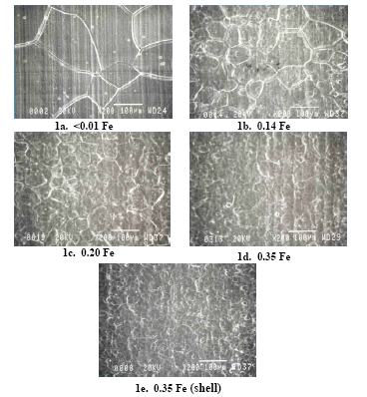
圖3-1 不同Fe含量6063鋁合金之表面侵蝕觀察

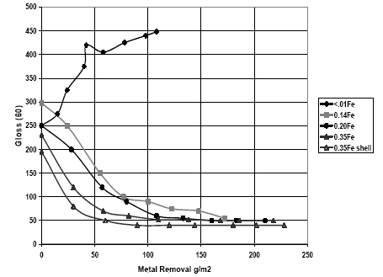
圖3-2 不同Fe含量6063鋁合金之表面光輝度及侵蝕量之實驗結果
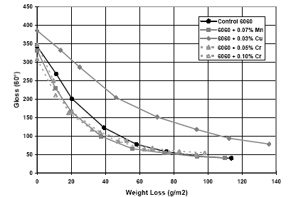
圖3-3 Mn、Cu、Cr等元素效應之實驗結果

四、提升6xxx系鋁合金的耐壓碎性能研究（Al-Mg-Si Alloys with Improved Crush Properties；Hydro Aluminium R&D and Technology，Norway）
本文探討6xxx系鋁合金的耐壓碎性能，這是基於鋁合金型材逐漸被運用於汽車結構組件所衍生的需求。文內探討Mg/Si組成比、添加促進分散粒子存在之Mn、Cr、Zr等元素，以及Ti、V元素存在之效益。此外，也就擠製後型材冷卻速率之影響進行檢討。圖4-1即為耐壓碎試驗之比對案例，等級越高者其耐壓碎能力越佳。
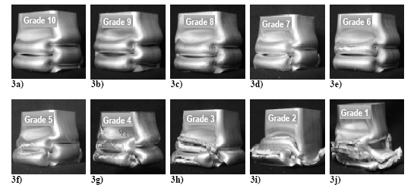
圖4-1 為耐壓碎試驗之比對案例圖示
圖4-2則為不同Si/Mg比值合金，其耐壓碎試驗與降服強度之比較圖。實驗結果顯示在Si/Mg比值為1.31時有最佳之耐壓碎特性與強度。這個比值與近年來確認有效整合型強化相的Mg₅Si₆較接近，而與以往認定之Mg₂Si較不一致。

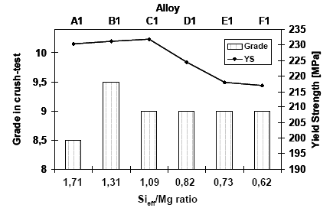
圖4-2 不同Si/Mg比值合金之耐壓碎試驗與降服強度之比較圖

圖4-3則為添加Mn、Cr、Zr、Ti、V元素之效益分析結果，由此結果可知，這些分散粒子促進元素的添加對耐壓碎特性均有增強之效果。而且同時添加各元素，亦可達到效益疊加之效果。
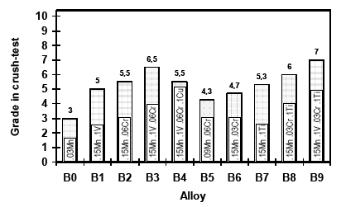
圖4-3 添加Mn、Cr、Zr、Ti、V元素對耐壓碎特性之分析結果
綜合本文研究結果，對6xxx系鋁合金耐壓碎韌性而言，Si/Mg比值接近Mg₅Si₆、添加Mn、Cr、Zr、Ti、V元素以及較快的冷卻速度，都可達到提高之成效。

五、高效率擠棒感應加熱系統之操作經驗（Operational Experience of a Highly Efficient Induction Billet Heater：Improving Energy Efficiency with Superconductivity；Zenergy Power GmbH, Germany）
週波感應加熱法常被運用來作為鋁合金擠棒之預熱，其優點為加熱迅速，缺點則為作為產生電磁場之銅導線管需以其管內流動之水來加以冷卻，意味著有相當之熱能白白的浪費掉了。其次是其穿透深度有限，因此擠棒之表面與心部仍存在有溫度差，需要延長加熱時間藉由熱傳導來達到溫度之均一。本文則為巧妙運用高溫超導體（HTS）作為產生電磁場之導體，因其幾乎無電阻，所以幾無能源之損耗。圖5-1為高溫超導體週波感應加熱與傳統週波感應加熱之作功輸出示意圖。
依據本文研究，傳統週波感應加熱法之能源轉換效益約在50-60％，但是高溫超導製作之感應加熱系統之能源轉換效益可達80％。此外傳統週波感應加熱法受限於週波數（頻率）約在50-60Hz，因此其穿透（感應）深度相當淺，亦即其僅及極表面區域，因此擠棒之表面與心部仍存在有相當之溫度差。反之，高溫超導感應加熱系統可藉由擠棒之轉動速度（rpm），調整週波數相當於4-12Hz。如此結果，即可獲得相當深之穿透深度。圖5-2即為以黃銅為例之加熱結果，橫軸顯示與擠棒中心之距離，縱軸則為單位體積內之功率。傳統50Hz週波加熱法，在距表面15mm處，功率以減至不到表面功率之20％。而4Hz高溫超導加熱法則約在距表面50mm處，功率方才降到表面功率之20％。
圖5-3為今年度內可交貨至德國鋁擠型業者之商用機組，本體主要分為四大部分。機台功能規格包含：每小時可加熱2.2噸鋁合金擠棒（每小時48根擠棒）；擠棒尺寸為7吋直徑、27吋長；最高加熱溫度520℃；驅動功率360KW；線圈功率小於200W；消耗能量小於150kWh/t。圖5-4為分別使用高溫超導體與傳統週波感應加熱之經濟效益分析比較圖，由此圖可知使用高溫超導感應加熱系統相對於傳統感應加熱性統每年可節省146,847美元，可節省相當可觀之費用。
整體而言，本文介紹之高溫超導週波感應加熱系統，相當新穎、相當有效益，可提高加熱品質，減少生產週期提高產能，而且具備高能量轉換效益，節省能源。當然造價並不便宜，是否將成為市場主流產品，值得國內業者拭目以待。

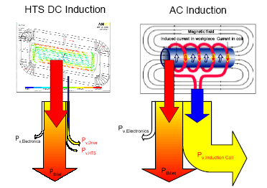
圖5-1 高溫超導體與傳統週波感應加熱之作功輸出示意圖

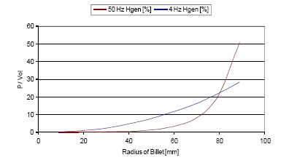
圖5-2 高溫超導體（4Hz）與傳統週波感應加熱（50Hz）穿透深度實驗結果

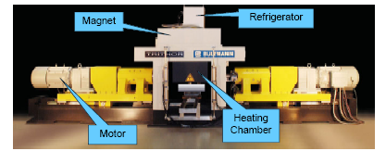
圖5-3德國鋁擠型業者訂購之商用機組，本體主要分為四大部分
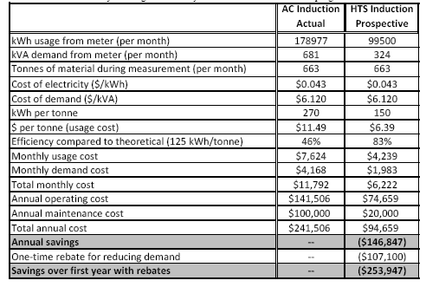
圖5-4 經濟效益分析圖

六、電磁攪拌性統在鋁合金熔爐之工業應用成果（Electromagnetic Stirring for Aluminum Furnaces Industrial Results, including a Specific Report from EMS Installation at SAPA Heat Transfer, Sweden；ABB AB,Sweden）
鋁合金電磁攪拌熔爐系統（EMP）有相當多的優點，逐漸為鋁合金熔煉與回收業者所重視。本文即為EMP設備製造商之領先業者之一的ABB公司的研究報告，詳細敘述EMP系統之優點與創造出的成效，文內數據亦均為該公司設備實際應用於大型熔爐之結果，頗值得參考。本計畫目前正輔導國內鋁合金回收業者探討此項議題，因此特別對本文研究成果感到興趣與認同。
EMP第一項優點即為大型熔爐之均溫性與組成均勻性，圖6-1即為50噸熔爐之實驗結果，由此圖可之在啟動EMP攪拌系統後不到2分鐘，爐內上下溫差由原先之超過200ºF降到10ºF以內，成效相當可觀。隨著熔湯攪動溫度迅速均一外，預期更大效益是熔湯成分之均勻性亦將隨之大幅提升。
EMP第二項優點為大型熔爐之循環週期時間大幅縮短，減少時間可達10-35％（曾有報導可達43％）。圖6-2為99噸爐之實驗結果，時間縮短達25％。此項時間的大幅減少，除了可有效提升產能減少工時外，亦可大幅減少燃燒能源之損耗，節省地球寶貴資源。
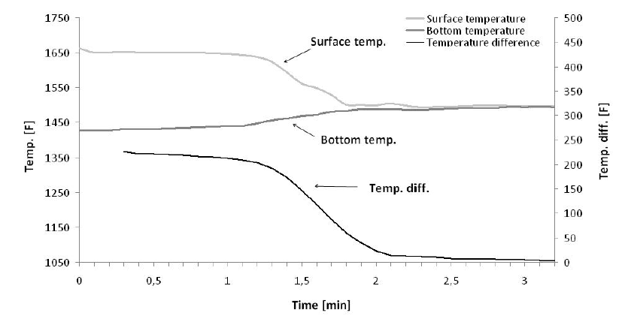
圖6-1 50噸熔爐使用EMP之溫度變化實驗結果

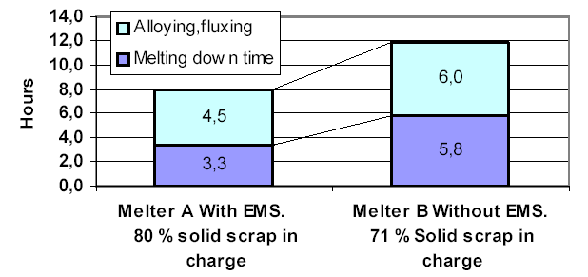
圖6-2 99噸熔爐之實驗結果，左邊為使用EMP，右邊為未使用之結果
EMP第三項優點為減少製程中殘渣的產生，減少量可達15-25％。圖6-3為4家公司使用與未使用EMP之實驗結果，減少量由左至右分別為15％、36％、27％、22％。此項殘渣的減少，除了有助於材料清淨度的提升外，亦代表了每爐次良率（得料率）的提升，這對公司的成本控管及競爭力提升均有實質之幫助。
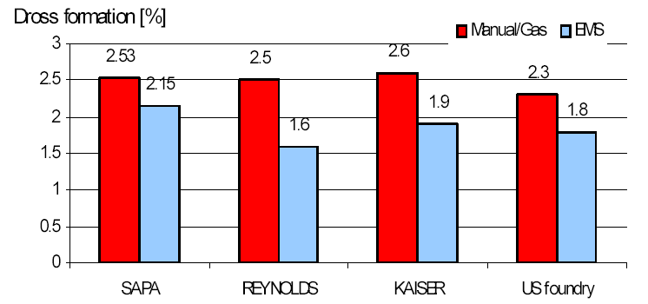
圖6-3 為4家公司使用與未使用EMP其殘渣量之實驗結果
此外，其他效益還包含有因為循環週期時間的減少，燃燒能源損耗亦隨之減少，同時廢氣排放亦隨之減少，達到減碳之環保要求。同時因自動達到熔湯攪拌效果，以往採用的人工或機械攪拌之開爐門造成的溫度散溢、氧化現象增加、廠房環境劣化與人力耗損等不便及負面因素均可自動排除或減少。圖6-4即為EMS熔爐之示意圖，EMS可為如此圖所示之置於爐底之下。此外亦有所謂側置式者，EMS置於爐體側面。
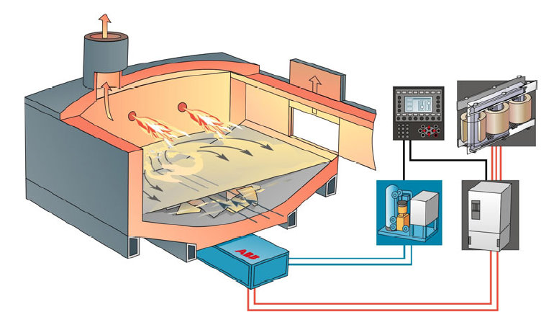
圖6-4 EMS攪拌熔爐之示意圖，為底置式系統
前述這些效益，本文以SAPA公司的31噸熔爐進行分析，可得表6-1的結果，成效相當可觀。綜合本文分析結果，EMP電磁攪拌熔爐系統確實有相當高的效益，值得業界起而效尤。國內業者基於提升產品品質與提升整體競爭力的需求，也已經關切到這個領域。惟ABB公司及其他歐美製造商之設備相當昂貴，因此國內業者轉而著重於日製系統或中國大陸製系統。本組配合國內某業者執行SBIR先期研究案，即以開發類似系統為研究標的，本報告內之實際數據對相關研發之評估工作極具參考價值。
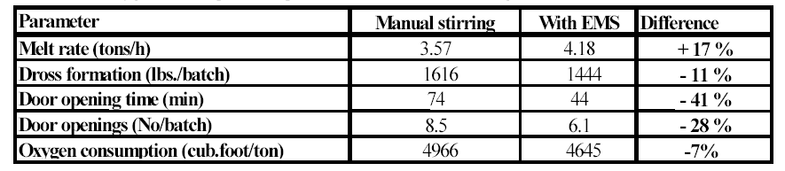
表6-1 SAPA公司31噸熔爐進行4週分析之結果

七、大型鋁合金型材摩擦攪拌焊接運用於海軍海岸巡邏艇（Friction Stir Welding of Aluminium Alloy Extrusion Panels for NZ Navy Inshore Patrol Vessels Building；AUT University, Auckland, New Zealand）
摩擦旋轉焊接法起始於1991年，屬於固態接合的一種接合方法，由英國TWI機構發展出來。開始應用於航太產業的大型組件接合，並逐漸推廣運用於各個工業產業。其中大型鋁合金平板組件接合是一個主要的應用領域，商業應用上已出現應用於船體結構組件。三年前開始，在澳洲紐西蘭區域的一個重要的應用即為本文研發學校與鋁合金業者團隊執行4艘紐西蘭海軍所屬海岸巡邏艇的建艇計畫。本文作者將此項焊接技術的應用於船艇用鋁板結合與其衍生之相關技術與性質進行探討，並將實際成果介紹給相關業者。
圖7-1為摩擦旋轉焊接的工作示意圖，圖7-2為本文團隊改裝摩擦焊接平台系統之情況，圖7-3則為實際進行焊接之一景，圖7-4為船艇施工組裝半成品及廠房一景，圖7-5則為第一艘已下水服役之海岸巡邏艇英姿。
此外，焊接部位強度與韌性亦已由抗拉試驗與180º彎曲試驗來驗證。表7-1為抗拉試驗結果，比較前三組焊接部位與表內最後一列非焊接部位之實驗結果，可知熱影響區域強度雖有明顯軟化，但伸長率值則仍維持同一水準，顯示整體焊接區域之巨觀缺陷應在相當低的水平。意味著此項接合技術，具備工程上之可信賴性。
綜合本文之報導，可明確了解摩擦旋轉焊接可適用於大型長條組件之施工，相關技術瓶頸亦可克服，並以成功運用於生產海岸巡邏艇。基於摩擦旋轉焊接之優點與施工品質之一致性，相當值得推廣於各產業領域之應用。尤其是本院為國內先端武器系統之最高研發單位，此項接合技術之運用推廣成功，值得吾等借鏡與參考。

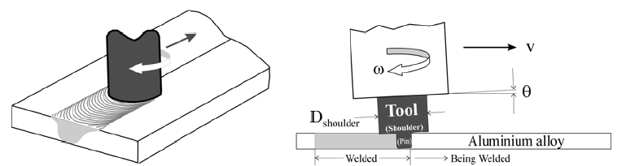
圖7-1為摩擦旋轉焊接的工作示意圖

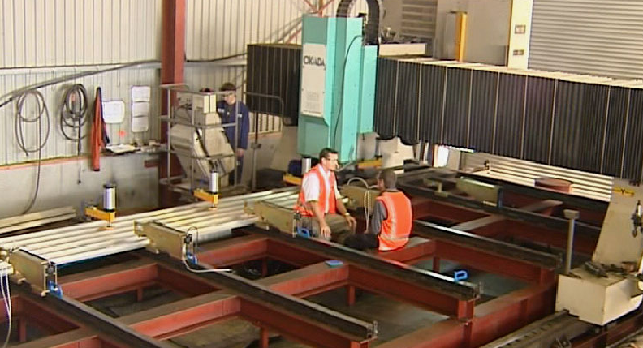
圖7-2 本文團隊改裝摩擦焊接平台系統之情況

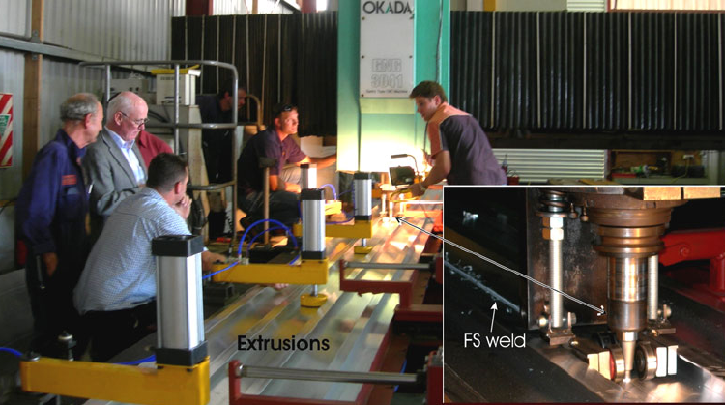
圖7-3 實際進行焊接之場景
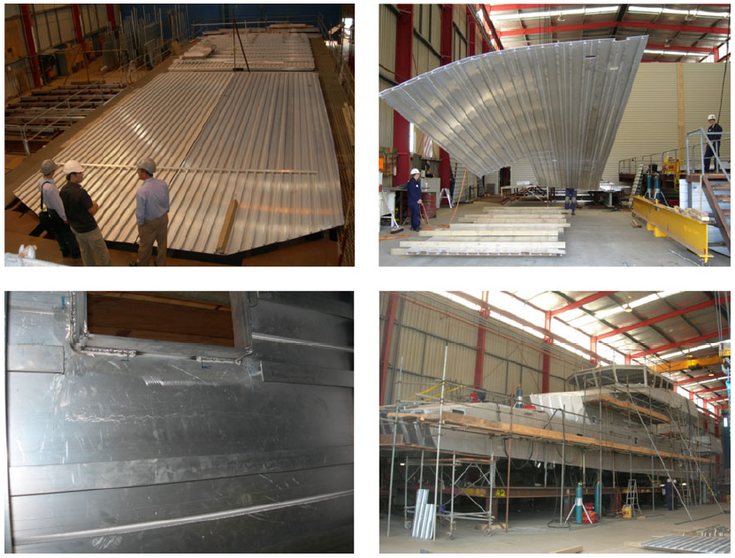
圖7-4 船艇施工組裝半成品及廠房一瞥

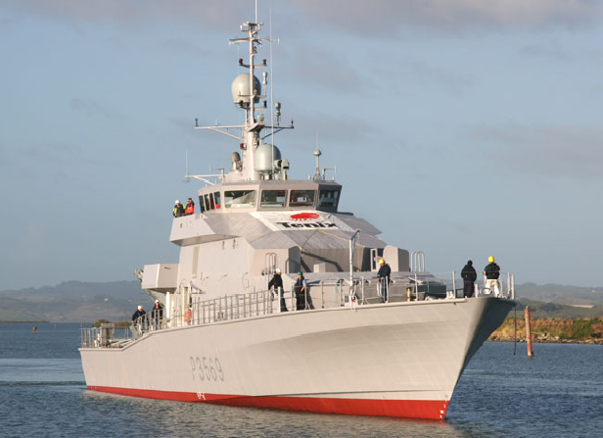
圖7-5 第一艘已完工下水服役之海岸巡邏艇英姿

八、製程參數對模附著堆積於6060鋁合金擠製之效益（Effects of Process Conditions on Die Pick-Up Formed during Extrusion of Aluminum Alloy AA6060；AUT University, New Zealand）
擠型件表面常見的所謂模附著堆積(Die Pick-Up)缺陷，經常伴隨著模線（Die Line）缺陷而共同存在。圖8-1即為其一例，圖8-2則為放大觀察與示意圖。由圖8-2可知，模附著堆積初始端略成凹陷，其中後端則些許堆積壟起。以往研究報導認為，模附著堆積缺陷與合金成分、均質化處理、模具、擠型機、共晶溫度、擠型製程參數有關聯。本文即針對這相關因素，進一步詳細規劃實驗予以探討。
探討對象為6060鋁合金，此種鋁合金內常有之介在物包含有α-AlFeMnSi、β-AlFeSi、Mg₂Si等顆粒，以往報導之共晶反應與溫度如下：
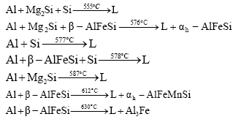
由其中第一式中可知，555℃以上即會有共晶反應發生，而於局部區域產生溶融液體。局部溶融現象產生後，這些硬質介在物與鋁基材結合力減弱易脫離而黏附於模具上，導致刮傷擠型材表面而形成模線缺陷。同時液化金屬亦會形成堆積與撕裂現象而形成模附著堆積缺陷。

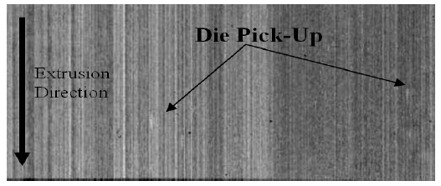
圖8-1 為模線與模附著堆積缺陷之觀察例
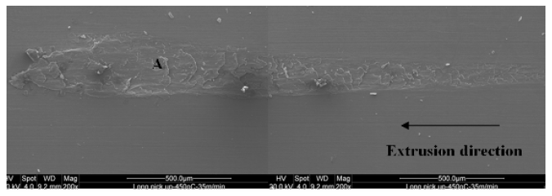
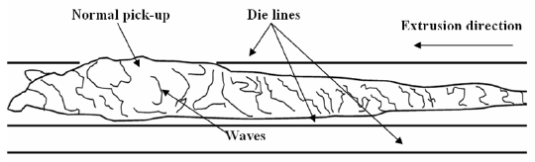
圖8-2 為表面缺陷放大觀察與示意圖
本研究的第一個結果為共晶初熔現象發生於600℃至610℃之間，圖8-3為分別於600℃及610℃保溫2小時後淬水急冷之金相組織，左圖（600℃）尚未出現初熔現象，右圖則明顯可見初熔後留下之孔洞。因此可知，6060鋁合金之熱作溫度不可高於600℃，否則易於晶界產生孔洞。
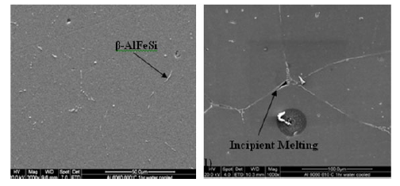
圖8-3 左圖為於600℃及右圖為於610℃保溫2小時後淬水急冷之金相組織
接著本文作者以不同擠錠預熱溫度、不同擠製速度進行擠製試驗（表9-1），一則同時監控分析擠製型材於模具出口處之溫度（表9-2），再則分析表面模附著堆積缺陷之多寡，以綜整分析擠製參數對缺陷產生之影響。分析結果（圖9-4）顯示預熱溫度與擠製速度的改變，在本研究之條件與範圍下，對堆積缺陷之產生無明顯影響。
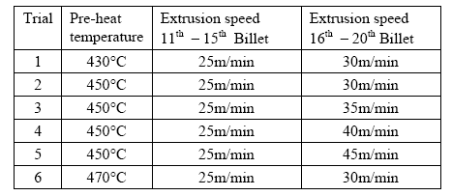
表8-1 為不同擠錠預熱溫度、不同擠製速度下進行擠製試驗
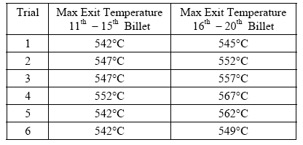
表8-2 為不同擠製條件下擠製型材於模具出口處之溫度
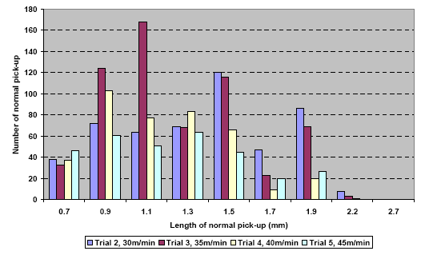
圖8-4 不同製程條件下，表面模附著堆積缺陷之數量分析
本研究報告清楚的分析與驗證表面模附著堆積缺陷的產生機制，並得到預熱溫度與擠製速度的改變對堆積缺陷之產生無明顯影響的結論。且依據實驗之出口溫度跨越555℃之共晶反應溫度，但是實驗結果顯示對缺陷產生並無明顯影響，而提出另一「模附著堆積缺陷的產生機制與機械程序較為有關，而與冶金組織較為無關」具體結論。
本文研究之論理清晰、實驗規劃與分析慎密，是一篇不錯的報導，有值得參考之價值。唯結論二仍以以往文獻報導之555℃共晶反應溫度為判斷依據，顯與本文實驗所得到共晶初熔現象發生於600℃至610℃之間的結果不一致。若改以610℃為依據，則本文執行實驗之出口溫度均低於此溫度，即擠型製程內溫度並未跨越此共晶反應溫度。，如此一來，結論二就立即失去立論依據。比較扎實之做法，應該是提高預熱溫度與擠製速度，使某一製程之出口溫度超越610℃，並作相同缺陷數量之分析，如此方能做出正確之立論依據。

九、擠型產品優化之製程（The Process of Achieving Extrusion Excellence，Dubai Aluminium Co. Ltd., Dubai, UAE）
本文作者針對擠製過程逐一檢討，以確保擠型產品之最優。也就是無論製程條件或是設備機具均需最佳化，方能達到整體之最完備。作者團隊從進料之金屬素材、材料選用、模具、潤滑系統、擠錠預熱、擠製參數、熱處理、表面處理、型材輸送，甚至到包裝打包，逐一考量與檢討說明。本文沒有很多大道理，但卻從管理與效益等角度，針對各種步驟的實務面進行深入探討，很值得業者參考與借鏡。
最後作者提出管理者必須不斷的自我要求：更有效益的操作、提供更佳的產品品質、降低殘渣與廢料的產出、獲得更高的產能與產率、滿足顧客得要求。

十、展覽場之見聞
此次會議進行期間，同步於一樓大廳舉行展覽活動。展覽活動除年度型材競賽得獎產品展示外，即為相關廠商之展覽攤位。與會人員大多各自利用空閒時間前往參觀，因為一邊要聽研討會，一邊又不想錯過展覽，整體而言時間過得相當緊湊。此次展覽內容充實，舉凡擠型機、擠棒切割機、輸送機台設備、打包機、熱處理爐、模具加工機具、擠棒素材供應等的廠商均有與會，設備與產品五花八門，相當可觀。印象深刻者除了擠型等相關機台之精密、穩固、自動化之整體觀感外，會場中最吸引筆者有興趣的，也就是國內較缺乏的擠型模具製造廠商。這些廠商除了展示令人讚佩的各式擠型件與大型複雜模具外，亦展示各種模具加工機具，林林總總相當可觀。國內擠型業者隨著產品複雜性與精度品質要求日趨嚴謹，且全面良品率及競爭力提升需求下，模具的設計與製造的瓶頸問題逐漸浮現。但國內迄今仍無專業之擠型模具設計製造公司，相形之下整體產業生產鏈似乎仍缺少了一環，實屬可惜。國內有識業者目前已體認到此一瓶頸，朝著自行培養模具設計製造人才與結合專業機械廠之方式成長突破。展覽場內看到美加區域之擠型模具製造廠商之規模，讚嘆之餘亦體認在此領域國內仍有相當的學習與成長空間。目下為全球化時代，如何善用這些國外資源，或是學習或是納入分工生產鏈內，值得深思與借鏡。

- 建議事項
一、參加國際性技術研討會目的之一在於獲取相關領域技術發展現況及強化專業素養，以本院研發性質單位而言，鼓勵同仁參與對研發成效是相當有助益的情事。以本次會議而言，了解6xxx系鋁合金之合金設計之新趨勢、攪拌熔爐系統效益、超導感應加熱系統發展現況、模具設計與加工技術、攪拌摩擦焊接應用於海岸巡邏艇之應用實例、擠製件表面缺陷與預防方案等，對後續本院相關計畫之拓展均有實質幫助。其中合金設計部份，將引進此新發展趨勢，運用於院內國防系統結構組件及推廣於國內業界。此外，亦將針對攪拌熔爐之功能，擴展運用於金屬基複合材料之開發。
二、目前國際性技術研討會，常常是多個會場同步舉行不同分項議題之現象。以本次會議而言，六個會場同步進行講演，一人與會實在是分身乏術，無法同時掌握各項有意義之議題。有鑑於此，此次會議國內某知名業基於其重要性，共派出4位具碩博士學位之優秀同仁，分頭參與各項議題，以求取最大研發效益。因此，建議相關國際會議可視實際情況需要，鼓勵多派遣同仁參加共同與會。
三、ET2008鋁合金擠型技術國際會議內容豐富，且其展示會舉辦亦相當熱烈。本次得幸參與2008年第九屆國際會議研討會，建議接下來每四年舉辦乙次之會議，均可鼓勵院內有興趣同仁依任務需要前往與會。

